 CENTRO PRE UNIVERSITARIO U. JOSE CARLOS MARIATEGUI
PSICOTECNICO

SECUENCIAS:
Son sucesiones de figuras que guardan entre ellas una ley de formación.
Para la solución, se debe tener presente lo siguiente:

1. Observar las primeras figuras de la secuencia.
2. Determinar la naturaleza del cambio de las primeras figuras.
3. Debe existir una ley de formación que depende básicamente de la posición, cambio y número de elementos.
4. Analizar las formas y variaciones de elementos.
Ejemplos:
I. Determine de entre las figuras (A; B; C; D y E) aquellas que continúe la secuencia lógica.
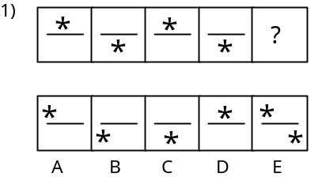

Solución:
La posición de las figuras alternas de arriba a abajo, la forma no es esencial. Rpta (D).

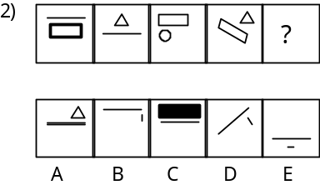
Solución:
Las posiciones del elemento largo y el elemento pequeño cambian de arriba a abajo alternativamente en la mitad superior del cuadrado.
Rpta (B)
ANALOGÍAS GRÁFICAS
Las dos primeras figuras guardan entres sí una relación, la tercera con una de las cinco alternativas (A, B, C, D, E) deberán guardar la misma relación hallada.

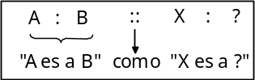

Ejemplos:
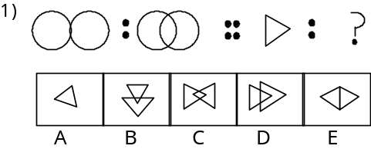
Solución:
De la primera figura a la segunda se intersectan, luego de la tercera va a la alternativa (C ).

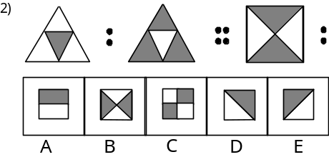

Solución:
Entre las dos primeras figuras se intercambian los triángulos de no
sombreado ha sombreado; la tercera va con la alternativa (B).
DISTRIBUCIONES GRÁFICAS
Se caracteriza porque nos dan un conjunto de figuras generalmente que distribuidas en tres bloques, se debe analizar cada bloque y extraer la ley de formación que nos permite hallar la figura faltante en el 3er bloque.
Ejemplos:
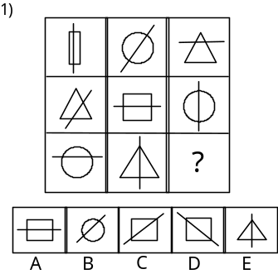

Solución:
Se alternan las líneas: Verticales, Oblicuas y horizontales. Además la figura cruzada que corresponde es un cuadrilátero, luego la figura que falta es la ( C ).

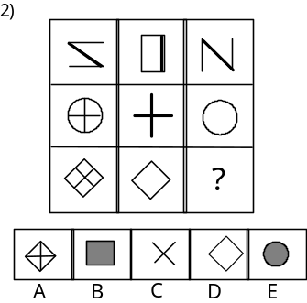
Solución
Superponiendo las figuras extremas y sacando la línea interior queda la figura central. Luego cumple la alternativa ( D ).

APLICACIONES

01.Encuentra la figura que sigue en la siguiente serie:

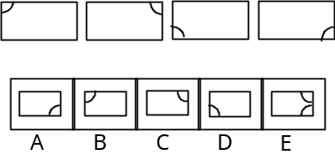

02. ¿Qué grupo desordena la siguiente serie?

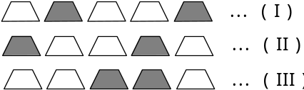

a) I b) II c) III d) I y II e) N.a..

03. Completa la siguiente distribución:

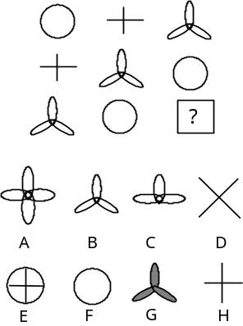

04. Completa la siguiente distribución:
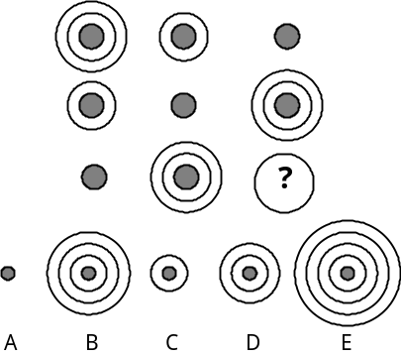

05. Completa la siguiente distribución:

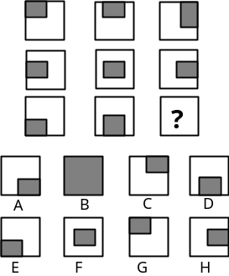

06. Completa la siguiente distribución:

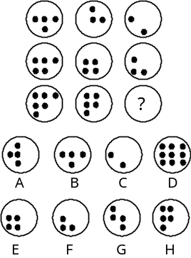

07. Completa la siguiente distribución:

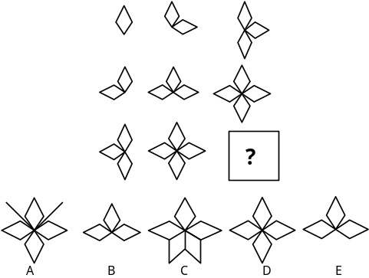

08. Completa la siguiente distribución:

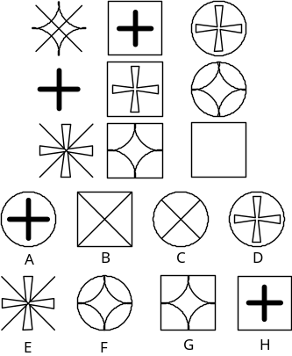

09. Completa la siguiente distribución:

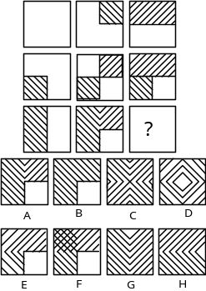

10. Completa la siguiente distribución:
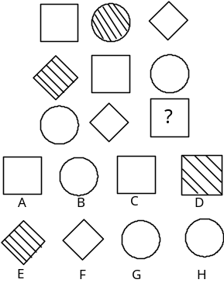

11. Completa la siguiente distribución:

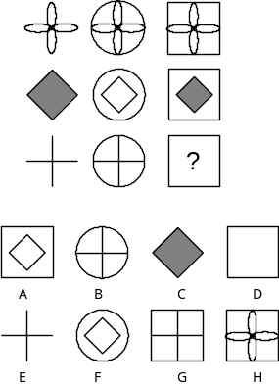

12. Halla la figura que corresponde mejor a la analogía:

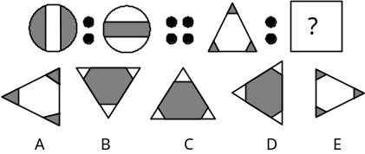

13. Hallar la figura que corresponde mejor a la analogía.

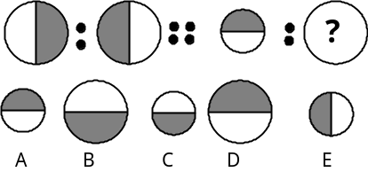

14. Encuentra la figura que falta:

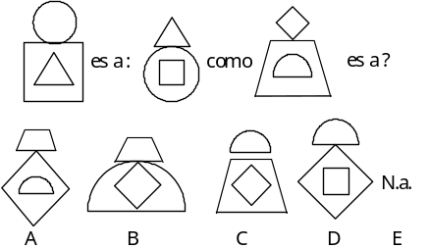

15. Encuentra la figura que falta:

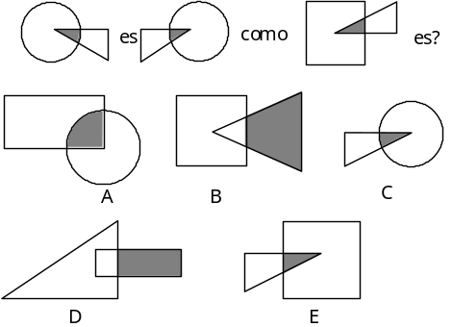

16. Encuentra la figura que falta:

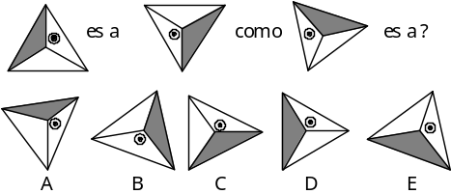

17. Encuentra la figura que falta:_

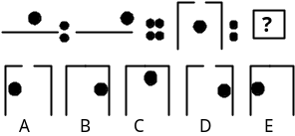

18. Encuentra la figura que falta en la serie:

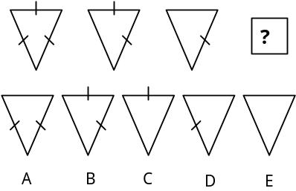

19. Hallar la figura que corresponde mejor a la analogía:

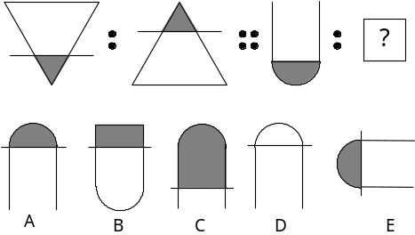

20. Hallar la figura que corresponde mejor a la analogía.

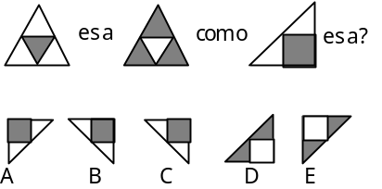

21. ¿Qué figura continua en la serie?

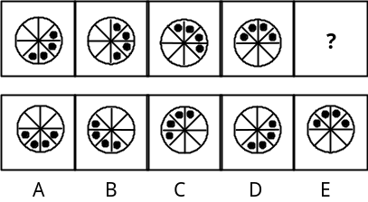

22. ¿Qué figura continua en la serie?

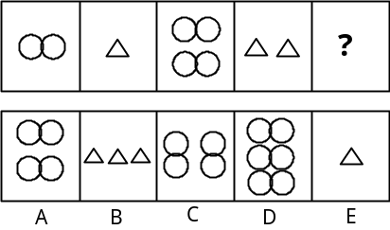

23. ¿Qué figura continua en la serie?

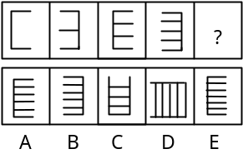

24. ¿Qué figura continúa en la serie?

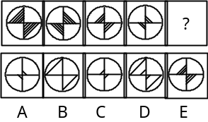

25. ¿Qué figura continua en la serie?
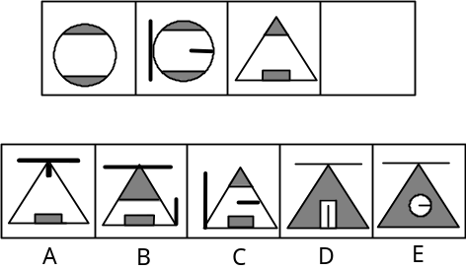

26. Hallar la figura que corresponde mejor a la analogía:
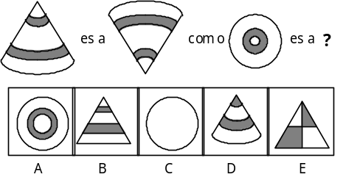

27. Hallar la figura que corresponde mejor a la analogía:
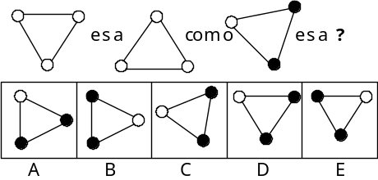

28. Hallar la figura que corresponda mejor a la analogía:

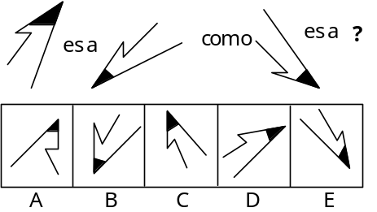

29. Hallar la figura que corresponde mejor a la analogía:

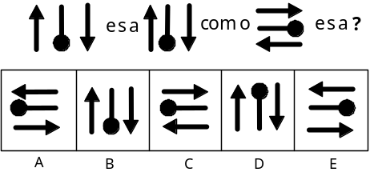

30. Hallar la figura que corresponde mejor a la analogía:

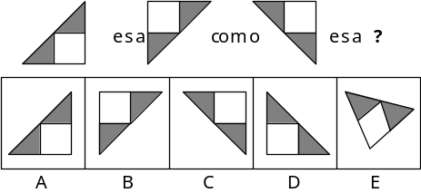

G.F.P.P

31. Indica la figura que continua:

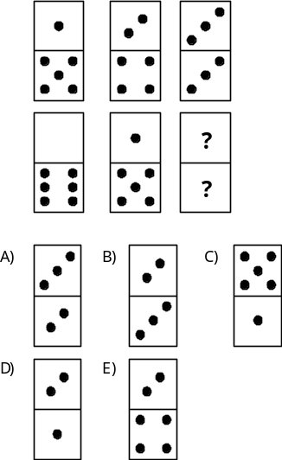

32. Indica la figura que continua:

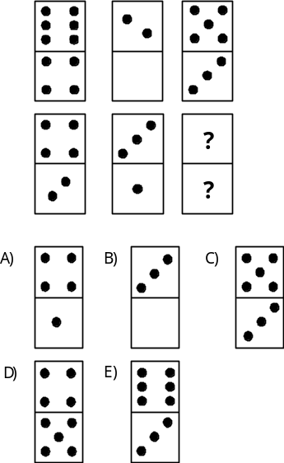

33. Indicar el arreglo que continua:

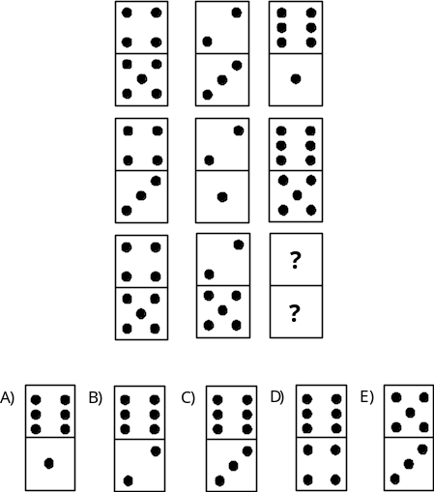

34. Indicar el arreglo que continua:

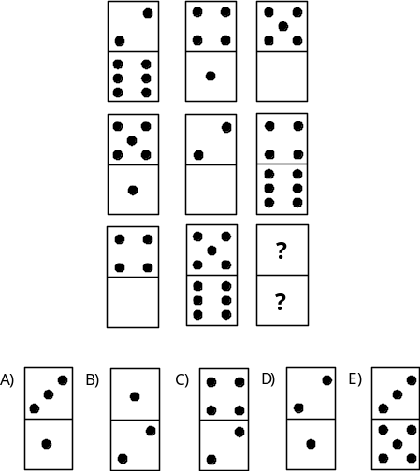

35. Indicar el arreglo que continua:

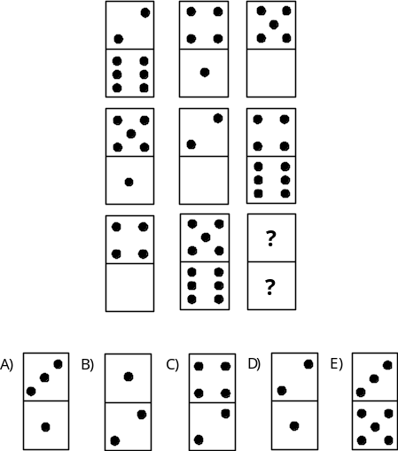

36. Completa la siguiente distribución:

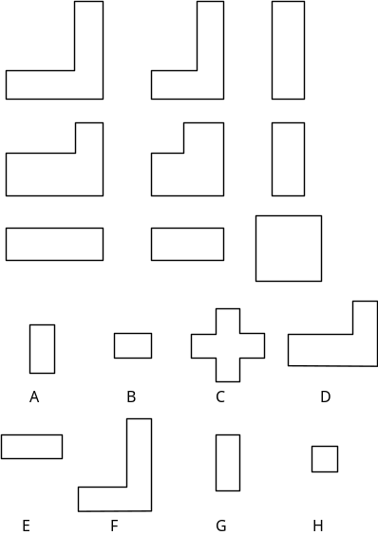

37. Completa la siguiente distribución:
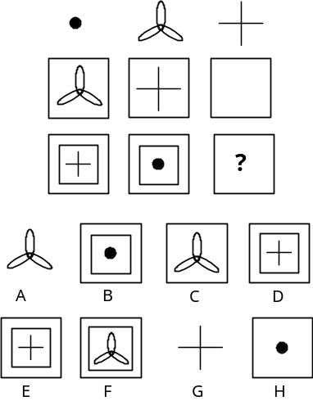

38. Hallar la figura que corresponde mejor a la analogía:

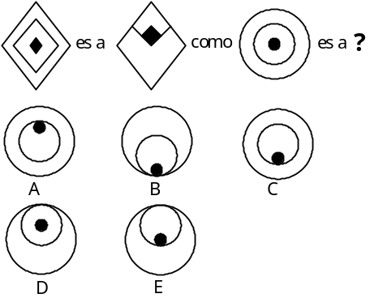

39. Hallar la figura que corresponde mejor a la analogía:

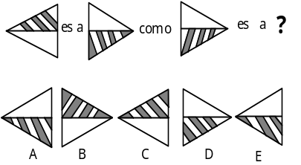

40. Indicar el arreglo que continua:
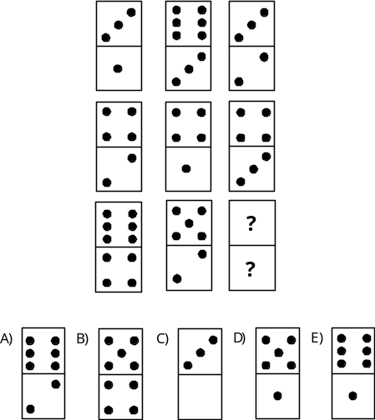

SOLUCIONARIO

Nº | Ejercicios Propuestos
Nº | 01 | 02 | 03
01. | C | A | C
02. | B | C | D
03. | C | E | A
04. | D | D | C
05. | E | C | C
06. | B | C | A
07. | D | C | B
08. | D | B | C
09. | D | A | C
10. | B | E | D
11. | C | D | E
12. | C | B | C
13. | C | C | C
14. | C | B | D
15. | D | C | A
16. | D | D
17. | C | C
18. | C | B
19. | B | B
20. | D | A

